Робототехника: будущее становится настоящим
В рамках Дня дополнительного образования 26 сентября состоится семинар «Робототехника и нейрообразование: интеграция технологий как практика будущего», который проведет генеральный директор ООО «Роботрек» Натэла Грейлих.
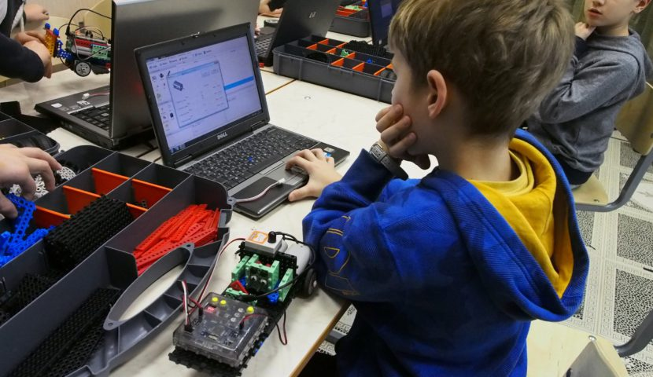
В ходе семинара участники обсудят, зачем изучать высокие технологии в дополнительном образовании, как организовать изучение высоких технологий, чтобы было интересно и полезно.
Натэла Львовна расскажет об опыте интегративного обучения на примере робототехники и нейротехнологий, приведет примеры современных нейрокомплексов и образовательных комплексов как базы для практик будущего.
Образовательный модуль «РОБОТОТЕХНИКА» входит в модульную образовательную программу STEM-образование дошкольников и младших школьников от 4 до 17 лет.
«Мы не случайно пришли в детскую индустрию, – говорит Натэла Грейлих, – поскольку видим большой потенциал в этой отрасли. Один из слоганов нашей компании – «Учим профессии будущего сегодня!» Первые шаги в отрасли были непростыми. Мы начинали как компаньоны ведущей корейской компании в области робототехники, а теперь сами являемся разработчиками. Мы формируем компетенции у детей в области физики, математики, робототехники. У нас есть учебно-методические комплексы, которые помогают освоить аддитивные технологии, нейротехнологии. Сориентировать ребенка в тех направлениях, которые будут активно востребованы в ближайшем будущем. Мы являемся многоплановой компанией. Мы не только разрабатываем учебные курсы и технологии, но и сопровождаем внедрение этих технологий в образовательный процесс. У нас более 140 клубов по инновационным технологиям и робототехнике. Думаю, что коллегам будет интересно ознакомиться с нашими примерами образовательных комплексов, а также с тенденциями и перспективами интегративного образования».

